Załącznik nr 1 do SWZ
Nazwa i adres siedziby Wykonawcy: ........................................................................................................
....................................................................................................................................................................
Nr NIP ...................................................
Nr REGON ...................................................
Nr telefonu ...................................................
E-mail ...................................................
KRS/CEiDG ...................................................

OFERTA W Y K O N A W C Y
        - Oferujemy dostawę wraz z montażem wyposażenia platformy treningowej dla Politechniki Morskiej w Szczecinie w ramach programu wieloletniego pn. Budowa Polskiego Ośrodka Szkoleniowego Ratownictwa Morskiego w Szczecinie na warunkach i zasadach określonych w SWZ po łącznej cenie (VAT 23% - dla porównania ofert):

Zadanie nr 1*– Dostawa wraz z montażem żurawia teleskopowego do platformy

Cena łączna
netto: ............................................................................................................................................. zł
cena netto słownie: ...........................................................................................................................
brutto: ........................................................................................................................................... zł
cena brutto słownie: ........................................................................................................................

Okres gwarancji: ………………………..…. (nie mniej niż 24 miesiące)

Wysokość kary umownej za każdy dzień zwłoki w wykonaniu przedmiotu umowy wynosi …………. (należy podać w %, nie mniej niż 0,5%) wartości brutto określonej w § 1 ust. 1

w tym:

żuraw z wciągarką elektryczną
netto: .................................................................................................................... zł (1 szt.)
cena netto słownie: ................................................................................................... (1 szt.)
brutto: ................................................................................................................... zł (1 szt.)
(cena brutto słownie: ............................................................................................... (1 szt.)
Oferowany produkt i model: .................................................................................. (1 szt.)

zawiesia pasowe (DOR 1 tona (2,5 m))
netto: .................................................................................................................... zł (4 szt.)
cena netto słownie: ................................................................................................... (4 szt.)
brutto: ................................................................................................................... zł (4 szt.)
(cena brutto słownie: ............................................................................................... (4 szt.)
Oferowany produkt i model: .................................................................................. (4 szt.)

zawiesia pasowe (DOR 2 tony (2,5 m))
netto: .................................................................................................................... zł (4 szt.)
cena netto słownie: ................................................................................................... (4 szt.)
brutto: ................................................................................................................... zł (4 szt.)
(cena brutto słownie: ............................................................................................... (4 szt.)
Oferowany produkt i model: .................................................................................. (4 szt.)

zawiesia pasowe (DOR 3 tony (2,5 m))
netto: .................................................................................................................... zł (4 szt.)
cena netto słownie: ................................................................................................... (4 szt.)
brutto: ................................................................................................................... zł (4 szt.)
(cena brutto słownie: ............................................................................................... (4 szt.)
Oferowany produkt i model: .................................................................................. (4 szt.)

zawiesia pasowe (DOR 4 tony (2,5 m))
netto: .................................................................................................................... zł (4 szt.)
cena netto słownie: ................................................................................................... (4 szt.)
brutto: ................................................................................................................... zł (4 szt.)
(cena brutto słownie: ............................................................................................... (4 szt.)
Oferowany produkt i model: .................................................................................. (4 szt.)

szekle stalowe (DOR 1 tona)
netto: .................................................................................................................... zł (8 szt.)
cena netto słownie: ................................................................................................... (8 szt.)
brutto: ................................................................................................................... zł (8 szt.)
(cena brutto słownie: ............................................................................................... (8 szt.)
Oferowany produkt i model: .................................................................................. (8 szt.)

szekle stalowe (DOR 2 tony)
netto: .................................................................................................................... zł (8 szt.)
cena netto słownie: ................................................................................................... (8 szt.)
brutto: ................................................................................................................... zł (8 szt.)
(cena brutto słownie: ............................................................................................... (8 szt.)
Oferowany produkt i model: .................................................................................. (8 szt.)

szekle stalowe (DOR 3 tony)
netto: .................................................................................................................... zł (8 szt.)
cena netto słownie: ................................................................................................... (8 szt.)
brutto: ................................................................................................................... zł (8 szt.)
(cena brutto słownie: ............................................................................................... (8 szt.)
Oferowany produkt i model: .................................................................................. (8 szt.)

szekle stalowe (DOR 4 tony)
netto: .................................................................................................................... zł (8 szt.)
cena netto słownie: ................................................................................................... (8 szt.)
brutto: ................................................................................................................... zł (8 szt.)
(cena brutto słownie: ............................................................................................... (8 szt.)
Oferowany produkt i model: .................................................................................. (8 szt.)

traversa uniwersalna (DOR 6 ton)
netto: .................................................................................................................... zł (1 szt.)
cena netto słownie: ................................................................................................... (1 szt.)
brutto: ................................................................................................................... zł (1 szt.)
(cena brutto słownie: ............................................................................................... (1 szt.)
Oferowany produkt i model: .................................................................................. (1 szt.)

Czy wybór oferty będzie prowadził do powstania obowiązku podatkowego po stronie Zamawiającego TAK/NIE*.
Jeżeli Wykonawca wskaże TAK (powstanie obowiązek podatkowy u Zamawiającego) Wykonawca wskazuje rodzaj towaru/usługi której ten obowiązek dotyczy ……………………………. (nazwa towaru/usługi).
Cena netto (bez podatku VAT) ……………. (Uwaga! Dotyczy tylko dostaw/usług dla których obowiązek podatkowy przechodzi na Zamawiającego)*.

*Niepotrzebne skreślić.

Zadanie nr 2* – Dostawa wraz z montażem wciągarki oraz dostawa pętli helikopterowej

Cena łączna
netto: ............................................................................................................................................. zł
cena netto słownie: ...........................................................................................................................
brutto: ........................................................................................................................................... zł
cena brutto słownie: ........................................................................................................................

Okres gwarancji: ………………………..…. (nie mniej niż 24 miesiące)
Wysokość kary umownej za każdy dzień zwłoki w wykonaniu przedmiotu umowy wynosi …………. (należy podać w %, nie mniej niż 0,5%) wartości brutto określonej w § 1 ust. 1

w tym:

wciągarka (wraz z konstrukcją nośną)
netto: .................................................................................................................... zł (1 szt.)
cena netto słownie: ................................................................................................... (1 szt.)
brutto: ................................................................................................................... zł (1 szt.)
(cena brutto słownie: ............................................................................................... (1 szt.)
Oferowany produkt i model: .................................................................................. (1 szt.)

pętla helikopterowa
netto: ................................................................................................................... zł (1 szt.)
cena netto słownie: ................................................................................................... (1 szt.)
brutto: ................................................................................................................... zł (1 szt.)
(cena brutto słownie: ............................................................................................... (1 szt.)
Oferowany produkt i model: .................................................................................. (1 szt.)

kosz ratowniczy
netto: ................................................................................................................... zł (1 szt.)
cena netto słownie: ................................................................................................... (1 szt.)
brutto: ................................................................................................................... zł (1 szt.)
(cena brutto słownie: ............................................................................................... (1 szt.)
Oferowany produkt i model: .................................................................................. (1 szt.)

nosze do wciągarki
netto: ................................................................................................................... zł (1 szt.)
cena netto słownie: ................................................................................................... (1 szt.)
brutto: ................................................................................................................... zł (1 szt.)
(cena brutto słownie: ............................................................................................... (1 szt.)
Oferowany produkt i model: .................................................................................. (1 szt.)

Czy wybór oferty będzie prowadził do powstania obowiązku podatkowego po stronie Zamawiającego TAK/NIE*.
Jeżeli Wykonawca wskaże TAK (powstanie obowiązek podatkowy u Zamawiającego) Wykonawca wskazuje rodzaj towaru/usługi której ten obowiązek dotyczy ……………………………. (nazwa towaru/usługi).
Cena netto (bez podatku VAT) ……………. (Uwaga! Dotyczy tylko dostaw/usług dla których obowiązek podatkowy przechodzi na Zamawiającego)*.

*Niepotrzebne skreślić.

Zadanie nr 3* – Dostawa wraz z montażem żurawia słupowego na nabrzeże

netto: ................................................................................................................................ zł (1 szt.)
cena netto słownie: ............................................................................................................... (1 szt.)
brutto: ............................................................................................................................... zł (1 szt.)
cena brutto słownie: ............................................................................................................ (1 szt.)

Okres gwarancji: ………………………..…. (nie mniej niż 24 miesiące)
Wysokość kary umownej za każdy dzień zwłoki w wykonaniu przedmiotu umowy wynosi …………. (należy podać w %, nie mniej niż 0,5%) wartości brutto określonej w § 1 ust. 1

Oferowany produkt i model (żuraw słupowy – wg opisu w zał. 1c do SWZ): ............................................................................................................................................. (1 szt.)

Czy wybór oferty będzie prowadził do powstania obowiązku podatkowego po stronie Zamawiającego TAK/NIE*.
Jeżeli Wykonawca wskaże TAK (powstanie obowiązek podatkowy u Zamawiającego) Wykonawca wskazuje rodzaj towaru/usługi której ten obowiązek dotyczy ……………………………. (nazwa towaru/usługi).
Cena netto (bez podatku VAT) ……………. (Uwaga! Dotyczy tylko dostaw/usług dla których obowiązek podatkowy przechodzi na Zamawiającego)*.

*Niepotrzebne skreślić.

- Oświadczamy¹, że nie jesteśmy /jesteśmy* : mikroprzedsiębiorstwem /małym przedsiębiorstwem / średnim przedsiębiorstwem/jednoosobową działalnością gospodarczą *.
*Niepotrzebne skreślić

Por. zalecenie Komisji z dnia 6 maja 2003 r. dotyczące definicji mikroprzedsiębiorstw oraz małych i średnich przedsiębiorstw (Dz.U. L 124 z 20.5.2003, s. 36). Te informacje są wymagane wyłącznie do celów statystycznych.
Mikroprzedsiębiorstwo: przedsiębiorstwo, które zatrudnia mniej niż 10 osób i którego roczny obrót lub roczna suma bilansowa nie przekracza 2 milionów EUR.
Małe przedsiębiorstwo: przedsiębiorstwo, które zatrudnia mniej niż 50 osób i którego roczny obrót lub roczna suma bilansowa nie przekracza 10 milionów EUR.
Średnie przedsiębiorstwa: przedsiębiorstwa, które nie są mikroprzedsiębiorstwami ani małymi przedsiębiorstwami i które zatrudniają mniej niż 250 osób i których roczny obrót nie przekracza 50 milionów EUR lub roczna suma bilansowa nie przekracza 43 milionów EUR.
- Oświadczamy, iż zaakceptowaliśmy termin realizacji przedmiotu umowy wskazany
w rozdziale II ust. 6 SWZ oraz w projektowanych postanowieniach umowy.
- Oświadczamy, że zapoznaliśmy się ze Specyfikacją Warunków Zamówienia i nie wnosimy do niej zastrzeżeń oraz zdobyliśmy konieczne informacje do przygotowania oferty.
- Oświadczamy, że jesteśmy związani niniejszą ofertą na czas wskazany w Specyfikacji Warunków Zamówienia.
- Oświadczamy, że zawarte w Specyfikacji Warunków Zamówienia projektowane postanowienia umowy zostały przez nas zaakceptowane i zobowiązujemy się w przypadku wyboru naszej oferty do zawarcia umowy w miejscu i terminie wyznaczonym przez Zamawiającego.
- Oświadczamy, iż zamierzamy zlecić podwykonawcy następujące części zamówienia
(wypełnić tylko w przypadku realizacji zamówienia przy udziale podwykonawców)
          - część ………………………………… nazwa podwykonawcy ………………..
          - część ………………………………… nazwa podwykonawcy ………………..
ZOBOWIĄZUJEMY SIĘ nie wykonywać zamówienia z udziałem podwykonawców, dostawców lub podmiotów, na których zdolności polega się w rozumieniu dyrektywy 2014/24/UE, o których mowa w art. 5k rozporządzenia Rady (UE) nr 833/2014 z dnia 31 lipca 2014 r. dotyczącego środków ograniczających w związku z działaniami Rosji destabilizującymi sytuację na Ukrainie, w przypadku gdy przypada na nich ponad 10% wartości zamówienia.
- Integralną część niniejszej oferty stanowią dokumenty wymagane treścią rozdziału II ust. 9 pkt 1 SWZ.
9. Oświadczam, że wypełniłem obowiązki informacyjne przewidziane w art. 13 lub art. 14 RODO¹⁾ wobec osób fizycznych, od których dane osobowe bezpośrednio lub pośrednio pozyskałem w celu ubiegania się o udzielenie zamówienia publicznego w niniejszym postępowaniu.*
¹⁾ Rozporządzenie Parlamentu Europejskiego i Rady (UE) 2016/679 z dnia 27 kwietnia 2016 r. w sprawie ochrony osób fizycznych w związku z przetwarzaniem danych osobowych i w sprawie swobodnego przepływu takich danych oraz uchylenia dyrektywy 95/46/WE (ogólne rozporządzenie o ochronie danych) (Dz. Urz. UE L 119 z 04.05.2016, str. 1).

* W przypadku gdy wykonawca nie przekazuje danych osobowych innych niż bezpośrednio jego dotyczących lub zachodzi wyłączenie stosowania obowiązku informacyjnego, stosownie do art. 13 ust. 4 lub art. 14 ust. 5 RODO treści oświadczenia wykonawca nie składa (usunięcie treści oświadczenia np. przez jego wykreślenie).
10. W związku z art. 5k ust. 1 Rozporządzenia Rady (UE) NR 833/2014 z dnia 31 lipca 2014 r. dotyczącego środków ograniczających w związku z działaniami Rosji destabilizującymi sytuację na Ukrainie OŚWIADCZAM, że:
  - nie jestem obywatelem rosyjskim lub osobą fizyczną lub prawną, podmiotem lub organem z siedzibą w Rosji,
  - nie jestem osobą prawną, podmiotem lub organem, do których prawa własności bezpośrednio lub pośrednio w ponad 50% należą do obywateli rosyjskich lub osób fizycznych lub prawnych, podmiotów lub organów z siedzibą w Rosji
  - nie jestem osobą fizyczną lub prawną, podmiotem lub organem działającym w imieniu lub pod kierunkiem osoby lub podmiotu, o którym mowa w lit. a) lub b).

Dokument musi zostać opatrzony kwalifikowanym podpisem elektronicznym.

Załącznik nr 1a do SWZ/załącznik nr 1 do umowy

OPIS PRZEDMIOTU ZAMÓWIENIA

Zadanie nr 1 – Dostawa wraz z montażem żurawia teleskopowego do platformy

Przedmiotem zamówienia jest dostawa wraz z montażem żurawia teleskopowego do platformy.

ŻURAW TELESKOPOWY DO PLATFORMY

Żuraw z wciągarką elektryczną zamontowaną na hydraulicznym ramieniu regulowanym na wysokość podnoszenia za pomocą siłownika oraz regulowanym teleskopowo wysięgiem, wysięg do 650cm i udźwig 6300kg (przy maksymalnym wysięgu). Możliwość sterowania funkcjami żurawia za pomocą kontrolera bezprzewodowego (2 urządzenia i cztery baterie wraz z ładowarką w zestawie).

Do żurawia dołączony zestaw zawiesi pasowych:
- 4 x DOR 1 tona (2,5m);
- 4 x DOR 2 tony (2,5m);
- 4 x DOR 3 tony (2,5m);
- 4 x DOR 4 tony (2,5m);
Zestaw szekli stalowych:
- 8 x DOR 1 tona;
- 8 x DOR 2 tony;
- 8 x DOR 3 tony;
- 8 x DOR 4 tony;
Traversa uniwersalna DOR 6 ton:
WLL: 6,0t Długość regulowana w zakresie =6,0/3,0m
Sposób podczepienia trawersu: ucho centralne
Sposób podczepienia ładunku: haki przestawne
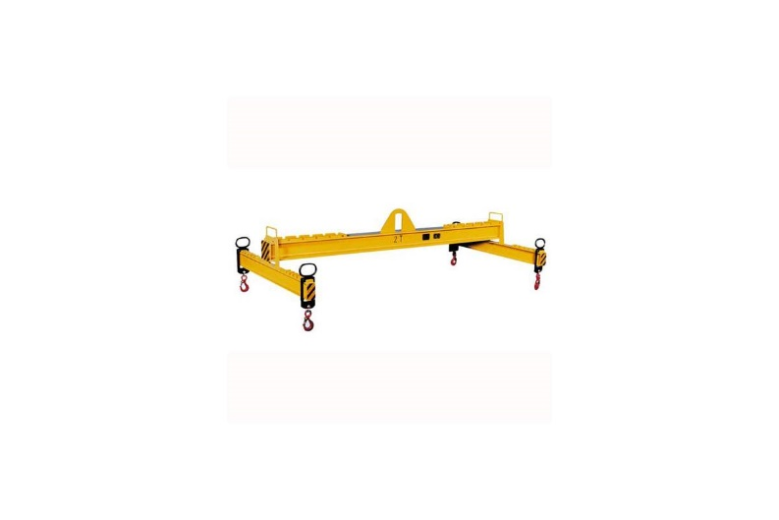
Zdjęcie poglądowe

Minimalny okres gwarancji: 24 miesiące.

Wykonawca zobowiązany jest dostarczyć żuraw wraz z montażem.
Wykonawca zobowiązany będzie do przygotowania i dostarczenia Zamawiającemu kompletnej dokumentacji technicznej, odbiorowej i powykonawczej, wraz z DTR urządzeń i innymi niezbędnymi załącznikami, które umożliwią Zamawiającemu zarejestrowanie przez niego urządzenia w odpowiednim urzędzie dozoru. W przypadku jakichkolwiek uwag lub zastrzeżeń instytucji odbierających, Wykonawca w ramach rękojmi uzupełni lub usunie wady, braki lub nieprawidłowości w dostarczonej dokumentacji rejestracyjno-odbiorowej.
Żuraw musi posiadać certyfikat MED lub równoważny oraz być dostosowany do podnoszenia i opuszczania łodzi z ludźmi i odpowiednio do tej czynności zarejestrowany.

Żuraw musi być dostarczony z instrukcjami użytkownika, dokumentacją techniczno-ruchową, opisem technicznym i wykazem sprzętu.

Wymagania techniczne:

- Konstrukcja pod żuraw pokładowy o napędzie ręcznym i elektrycznym do opuszczania i podnoszenia szybkiej łodzi ratowniczej oraz tratwy pneumatycznej - przewidywany transport ludzi
- udźwig - 6300 kg
- wysięg ramienia - 6,50 m
- reakcje (wielkości charakterystyczne)
siła pionowa - 128 kN
moment - 578 kNm

Podkonstrukcja do żurawia teleskopowego dostarczona przez Zamawiającego, do której Wykonawca musi dopasować dostarczany żuraw:
Wysokość słupa 6,50 m.
Rura trzonu konstrukcji ∅1016x16
Podstawy trzonu - ∅1616x35 z 20 otworami o średnicy ∅46.
Kołnierz do mocowania żurawia - blacha ∅1240x25 z 20 otworami o średnicy ∅22.
Front robót pod montaż urządzenia (gotowa kolumna z głowicą i otaczające pomosty) będą gotowe do przekazania Wykonawcy w celu rozpoczęcia montażu od dnia 04.11.2024 r.
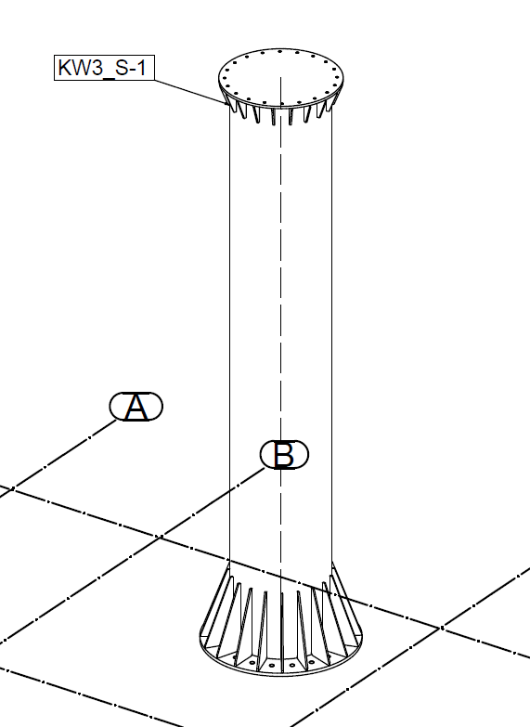

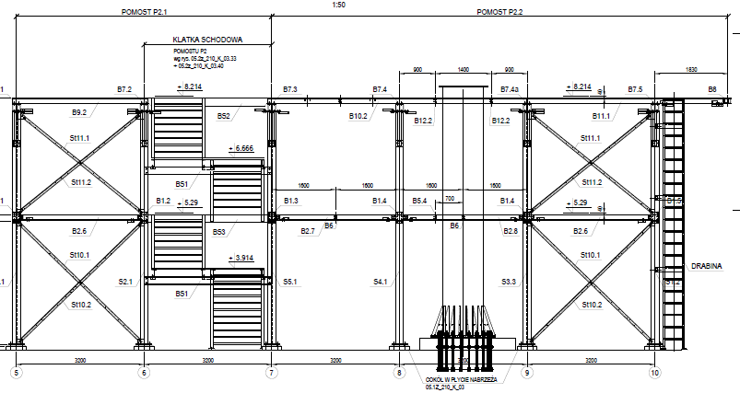
Kołnierz górny (do montażu żurawia):
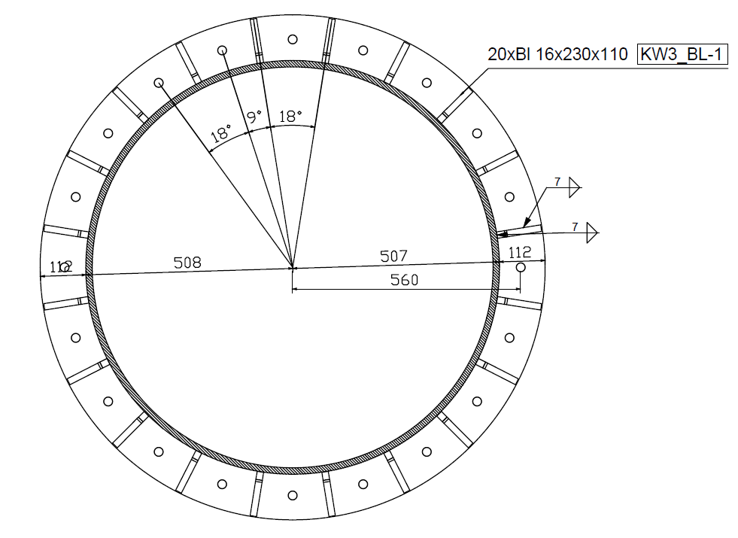
Żuraw dopasowany do projektu :
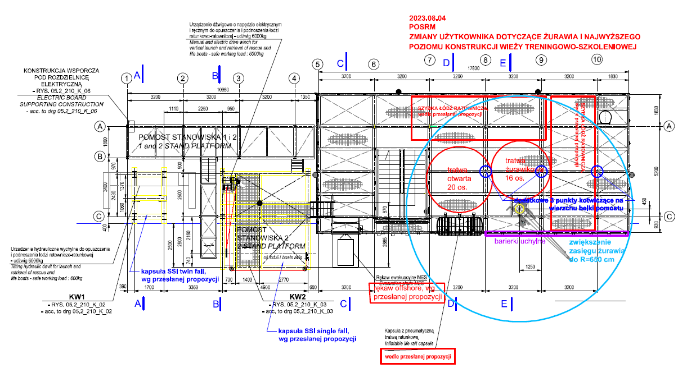

Projekt techniczny platformy stalowej wraz z kolumną, na której będzie zamontowany żuraw, z dokładnymi wymiarami, rozstawami podpór, parametrami zasilania, odstępami od otaczających pomostów itd., załączono do dokumentacji niniejszego postępowania w formie archiwum „Dokumentacja projektowa platformy.zip”. Wykonawca zapewni kompatybilność i dopasowanie wymiarowe dostarczanego przez siebie urządzenia do kolumny wykonywanej przez Zamawiającego. Wykonawca w razie potrzeby zaprojektuje i wykona w uzgodnieniu z Zamawiającym niezbędne drobne modyfikacje kolumny/głowicy lub przyległych pomostów w celu dostosowania ich do dostarczanego przez siebie urządzenia (wzmocnienia, przejściówki, uchwyty montażowe, podwyższenia, parametry zasilania itp.). Nie dopuszcza się wprowadzania zmian które wymuszałyby na Zamawiającym wprowadzenie istotnych korekt konstrukcji kolumny lub przyległych pomostów.
Załącznik nr 1b do SWZ/załącznik nr 1 do umowy

OPIS PRZEDMIOTU ZAMÓWIENIA

Zadanie nr 2 – Dostawa wraz z montażem wciągarki oraz dostawa pętli helikopterowej

Przedmiotem zamówienia jest dostawa wraz z montażem wciągarki oraz dostawa pętli helikopterowej.

WCIĄGARKA I PĘTLA HELIKOPTEROWA

Wciągarka na wzór wciągarki montowanej w śmigłowcach ratowniczych.
Wciągarka przeznaczona do podnoszenia i opuszczania ludzi.
Odporna na warunki atmosferyczne. Wraz z konstrukcją nośną (rama wsporcza) montowaną do platformy stalowej wykonywanej przez Zamawiającego.
Możliwość sterowania funkcjami wciągarki za pomocą kontrolera bezprzewodowego (min. 2 urządzenia i cztery baterie wraz z ładowarką w zestawie).
Udźwig wciągarki to minimum 250kg (2 osoby).
Pętla helikopterowa w zestawie.
Kosz ratowniczy (helikopterowy) w zestawie.
Nosze do wciągarki helikopterowej w zestawie.
Wraz z dostawą wciągarki i ramy mocującej, Wykonawca dostarczy i zamontuje bezpieczną bramkę z zabezpieczeniem przed przypadkowym otwarciem oraz balustrady stałe – wzdłuż całej frontowej krawędzi pomostu.

Minimalny okres gwarancji: 24 miesiące.

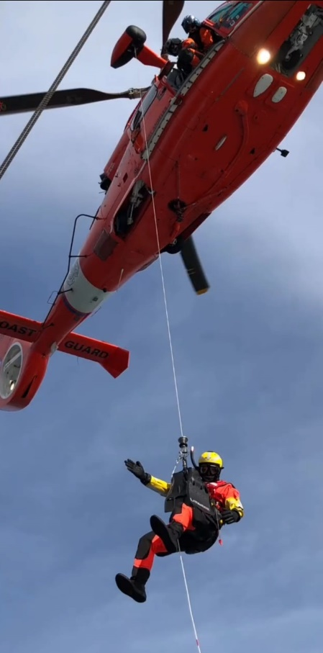
Zdjęcie poglądowe

Wykonawca zobowiązany jest dostarczyć wciągarkę wraz z montażem.

Wykonawca zobowiązany będzie do przygotowania i dostarczenia Zamawiającemu kompletnej dokumentacji technicznej, odbiorowej i powykonawczej, wraz z DTR urządzeń i innymi niezbędnymi załącznikami, które umożliwią Zamawiającemu zarejestrowanie przez niego urządzenia w odpowiednim urzędzie dozoru. W przypadku jakichkolwiek uwag lub zastrzeżeń instytucji odbierających, Wykonawca w ramach rękojmi uzupełni usunie wady, braki lub nieprawidłowości w dostarczonej dokumentacji rejestracyjno-odbiorowej.

Wciągarka musi być dostosowana do podnoszenia i opuszczania łodzi z ludźmi i odpowiednio do tej czynności zarejestrowana.

Wciągarka dostosowana do projektu pomostu – aksonometria pomostu, na którym należy zamontować ramę wciągarki i balustrady z bramką:

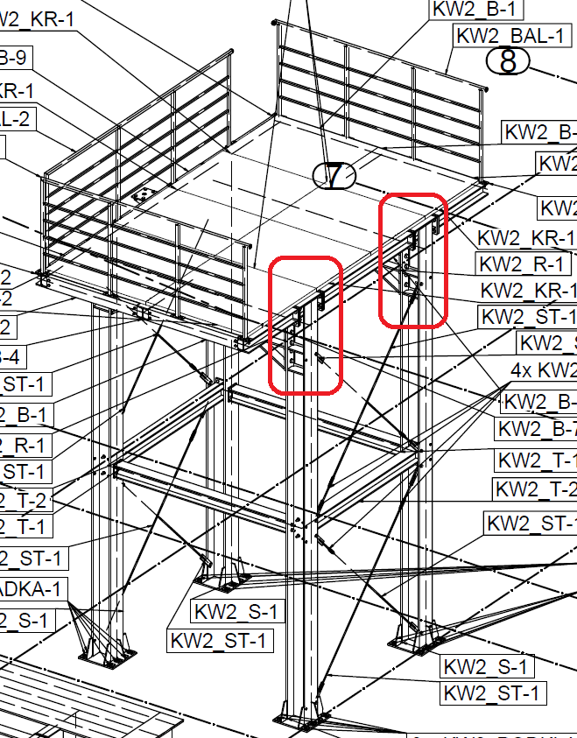

Montaż oparcia ramy na pomoście należy wykonać w osi słupów pomostu, w celu niezawodnego przeniesienia ciężaru na pomost (zaznaczone na powyższym szkicu na czerwono).

Front robót pod montaż urządzenia (gotowa podkonstrukcja z pomostem) będą gotowe do przekazania Wykonawcy w celu rozpoczęcia montażu od dnia 04.11.2024 r.
Projekt techniczny platformy stalowej wraz z podkonstrukcją, na której będzie zamontowana rama wciągarki, z dokładnymi wymiarami, rozstawami podpór, parametrami zasilania, odstępami od otaczających pomostów itd., załączono do dokumentacji niniejszego postępowania w formie archiwum „Dokumentacja projektowa platformy.zip”. Wykonawca zapewni kompatybilność i dopasowanie wymiarowe dostarczanego przez siebie urządzenia do podkonstrukcji wykonywanej przez Zamawiającego. Wykonawca w razie potrzeby zaprojektuje i wykona w uzgodnieniu z Zamawiającym niezbędne drobne modyfikacje podkonstrukcji lub przyległych pomostów w celu dostosowania ich do dostarczanego przez siebie urządzenia (wzmocnienia, przejściówki, uchwyty montażowe, podwyższenia, parametry zasilania itp.). Nie dopuszcza się wprowadzania zmian które wymuszałyby na Zamawiającym wprowadzenie istotnych korekt podkonstrukcji lub przyległych pomostów.

Załącznik nr 1c do SWZ/załącznik nr 1 do umowy

OPIS PRZEDMIOTU ZAMÓWIENIA

Zadanie nr 3 – Dostawa wraz z montażem żurawia słupowego na nabrzeże

Przedmiotem zamówienia jest dostawa wraz z montażem żurawia słupowego na nabrzeże.

ŻURAW SŁUPOWY NA NABRZEŻE
Żuraw słupowy obrotowy o następujących parametrach:
− Udźwig: 5000 kg,
− Wysięg:10,0 m,
− wysokość podnoszenia od poziomu podstawy: 6,0 m,
− max. wysokość podnoszenia wciągnika: 10,0 m,
− uwaga: żuraw musi być dostarczony przez Wykonawcę wraz z kompletem śrub kotwiących (śruby dostarczyć w terminie uzgodnionym z Zamawiającym, nie później niż do 31.07.2024), które Zamawiający zamontuje we własnym zakresie w trakcie wylewania stopy fundamentowej żurawia. Front robót pod montaż urządzenia (gotowy fundament z zakotwionymi śrubami) będą gotowe do przekazania Wykonawcy w celu rozpoczęcia montażu od dnia 04.11.2024 r

Montaż żurawia

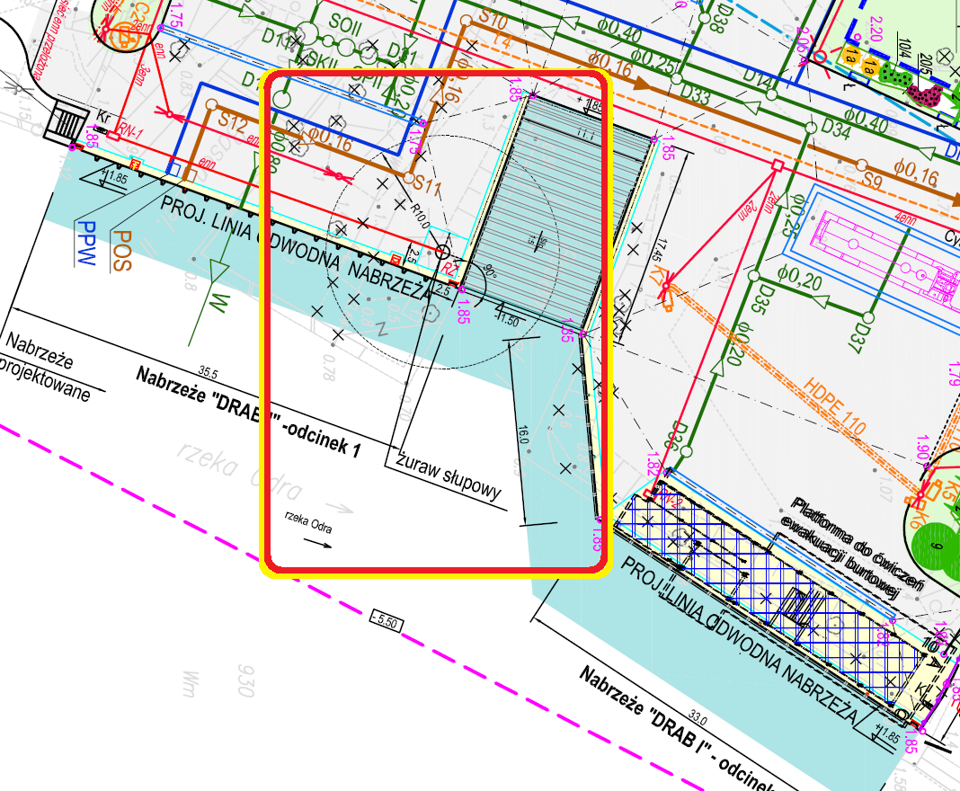

Wykonawca zobowiązany jest dostarczyć żuraw wraz z montażem.

Wykonawca zobowiązany będzie do przygotowania i dostarczenia Zamawiającemu kompletnej dokumentacji technicznej, odbiorowej i powykonawczej, wraz z DTR urządzeń i innymi niezbędnymi załącznikami, które umożliwią Zamawiającemu zarejestrowanie przez niego urządzenia w odpowiednim urzędzie dozoru. W przypadku jakichkolwiek uwag lub zastrzeżeń instytucji odbierających, Wykonawca w ramach rękojmi uzupełni lub usunie wady, braki lub nieprawidłowości w dostarczonej dokumentacji rejestracyjno-odbiorowej.
Żuraw musi posiadać certyfikat MED lub równoważny oraz być dostosowany do podnoszenia i opuszczania łodzi z ludźmi i odpowiednio do tej czynności zarejestrowany.

Minimalny okres gwarancji: 24 miesiące.

Załącznik nr 2 do SWZ

Wykonawca:
(w przypadku oferty wspólnej oświadczenie składa każdy z wykonawców)
……………………………….………
……………………………….………
………………………………………
(pełna nazwa/firma, adres, w zależności
od podmiotu: NIP/REGON, KRS/CEiDG)

OŚWIADCZENIE DOTYCZĄCE GRUPY KAPITAŁOWEJ

na podstawie art. 108 ust. 1 pkt 5 ustawy z dnia 11 września 2019 r.
– Prawo zamówień publicznych

Na potrzeby postępowania o udzielenie zamówienia publicznego pn. Dostawa wraz montażem wyposażenia platformy treningowej dla Politechniki Morskiej w Szczecinie w ramach programu wieloletniego pn. Budowa Polskiego Ośrodka Szkoleniowego Ratownictwa Morskiego w Szczecinie, na podstawie art. 108 ust. 1 pkt 5 ustawy Prawo zamówień publicznych oświadczam/my, że:

- Nie należę* do żadnej grupy kapitałowej w rozumieniu ustawy z dnia 16 lutego 2007 r. o ochronie konkurencji i konsumentów (t.j. Dz. U. z 2023 r., poz. 1689)

lub

- Należę* do grupy kapitałowej w rozumieniu ustawy z dnia 16 lutego 2007 r. o ochronie konkurencji i konsumentów (t.j. Dz. U. z 2023 r., poz. 1689)*, w której skład wchodzą następujące podmioty :
- nazwa podmiotu …………………………………………………………………………………
- nazwa podmiotu …………………………………………………………………………………
(w przypadku przynależności do grupy kapitałowej należy wymienić wszystkie podmioty należące do tej samej grupy kapitałowej)

Jednocześnie przedstawiamy dowody, że powiązania z ww. wykonawcą/-ami nie prowadzą do zakłócenia konkurencji w przedmiotowym postępowaniu o udzielenie zamówienia:

…………………………………………………………………………………………………………
…………………………………………………………………………………………………………

Dokument musi zostać opatrzony kwalifikowanym podpisem elektronicznym

*niepotrzebne skreślić

Załącznik nr 2a do SWZ
Wykonawca:
(w przypadku oferty wspólnej oświadczenie składa każdy z wykonawców)
……………………………….………
……………………………….………
………………………………………
(pełna nazwa/firma, adres, w zależności
od podmiotu: NIP/REGON, KRS/CEiDG)

OŚWIADCZENIE
na podstawie § 2 ust. 1 pkt 7 Rozporządzenia Ministra Rozwoju, Pracy i Technologii
z dnia 23 grudnia 2020 r. w sprawie podmiotowych środków dowodowych oraz innych oświadczeń
i dokumentów, jakich może żądać zamawiający od wykonawcy (Dz.U. poz. 2415)

Na potrzeby postępowania o udzielenie zamówienia publicznego pn. Dostawa wraz z montażem wyposażenia platformy treningowej dla Politechniki Morskiej w Szczecinie w ramach programu wieloletniego pn. Budowa Polskiego Ośrodka Szkoleniowego Ratownictwa Morskiego w Szczecinie oświadczam/my, że wszystkie informacje zawarte w oświadczeniu, o którym mowa w art. 125 ust. 1 Ustawy z dnia 11 września 2019 r. – Prawo zamówień publicznych (t.j. Dz.U. 2023r. poz. 1605 z późn. zm.) w zakresie podstaw wykluczenia wskazanych przez zamawiającego w niniejszym postępowaniu są aktualne i zgodne z prawdą oraz zostały przedstawione z pełną świadomością konsekwencji wprowadzenia zamawiającego w błąd przy przedstawianiu informacji.

Dokument musi zostać opatrzony kwalifikowanym podpisem elektronicznym

Załącznik nr 2b do SWZ
Wykonawca
……………………………….………
………………………………………
(pełna nazwa/firma, adres, w zależności
od podmiotu: NIP/REGON, KRS/CEiDG)

podmiotowy środEK dowodowY
oświadczeniE własne wykonawcy o braku podstaw do wykluczenia
z postępowania ¹

Na potrzeby postępowania o udzielenie zamówienia publicznego pn. Dostawa wraz z montażem wyposażenia platformy treningowej dla Politechniki Morskiej w Szczecinie w ramach programu wieloletniego pn. Budowa Polskiego Ośrodka Szkoleniowego Ratownictwa Morskiego w Szczecinie prowadzonego przez Politechnikę Morską w Szczecinie oświadczam, że:
- Nie podlegam wykluczeniu z postępowania na podstawie art. 7 ust. 1 ustawy z dnia 13 kwietnia 2022 r. o szczególnych rozwiązaniach w zakresie przeciwdziałania wspieraniu agresji na Ukrainę oraz służących ochronie bezpieczeństwa narodowego (t.j. Dz.U. 2023 poz. 1497 z późn. zm.).
- Nie podlegam zakazowi udziału w zamówieniach publicznych i koncesjach udzielanych we wszystkich państwach członkowskich Unii Europejskiej i tym samym nie podlegam wykluczeniu z postępowania na podstawie art. 5k dodanym art. 1 pkt 23 rozporządzenia 2022/576 do rozporządzenia Rady (UE) nr 833/2014 z dnia 31 lipca 2014 r. dotyczącego środków ograniczających w związku z działaniami Rosji destabilizującymi sytuację na Ukrainie (Dz. Urz. UE nr L 229 z 31.7.2014), zgodnie z którym – cyt:
„Zakazuje się udzielania lub dalszego wykonywania wszelkich zamówień publicznych lub koncesji objętych zakresem dyrektyw w sprawie zamówień publicznych, a także zakresem art. 10 ust. 1, 3, ust. 6 lit. a)–e), ust. 8, 9 i 10, art. 11, 12, 13 i 14 dyrektywy 2014/23/UE, art. 7 i 8, art. 10 lit. b)–f) i lit. h)–j) dyrektywy 2014/24/UE, art. 18, art. 21 lit. b)–e) i lit. g)–i), art. 29 i 30 dyrektywy 2014/25/UE oraz art. 13 lit. a)–d), lit. f)–h) i lit. j) dyrektywy 2009/81/WE na rzecz lub z udziałem:
a) obywateli rosyjskich lub osób fizycznych lub prawnych, podmiotów lub organów z siedzibą w Rosji;
b) osób prawnych, podmiotów lub organów, do których prawa własności bezpośrednio lub pośrednio w ponad 50 % należą do podmiotu, o którym mowa w lit. a) niniejszego ustępu; lub
c) osób fizycznych lub prawnych, podmiotów lub organów działających w imieniu lub pod kierunkiem podmiotu, o którym mowa w lit. a) lub b) niniejszego ustępu,
w tym podwykonawców, dostawców lub podmiotów, na których zdolności polega się w rozumieniu dyrektyw w sprawie zamówień publicznych, w przypadku gdy przypada na nich ponad 10 % wartości zamówienia.”

Oświadczam, że wszystkie informacje podane w powyższym oświadczeniu są aktualne
i zgodne z prawdą oraz zostały przedstawione z pełną świadomością konsekwencji wprowadzenia zamawiającego w błąd przy przedstawianiu informacji.

Dokument musi zostać opatrzony kwalifikowanym podpisem elektronicznym

¹ Pouczenie o odpowiedzialności karnej Art. 297 § 1 Kodeksu karnego (Dz. U. Nr 88 poz. 553 z późn. zm.):
„Kto w celu uzyskania dla siebie lub kogo innego, od banku lub jednostki organizacyjnej prowadzącej podobną działalność gospodarczą na podstawie ustawy albo od organu lub instytucji dysponujących środkami publicznymi – kredytu, pożyczki pieniężnej, poręczenia, gwarancji, akredytywy, dotacji, subwencji, potwierdzenia przez bank zobowiązania wynikającego z poręczenia lub z gwarancji lub podobnego świadczenia pieniężnego na określony cel gospodarczy, elektronicznego instrumentu płatniczego lub zamówienia publicznego, przedkłada podrobiony, przerobiony, poświadczający nieprawdę albo nierzetelny dokument albo nierzetelne, pisemne oświadczenie dotyczące okoliczności o istotnym znaczeniu dla uzyskania wymienionego wsparcia finansowego, instrumentu płatniczego lub zamówienia, podlega karze pozbawienia wolności od 3 miesięcy do lat 5.”

Załącznik nr 3 do SWZ

WZÓR UMOWY

UMOWA nr BZP-AG/262-9/24
zawarta w dniu……..……2024 r.

pomiędzy:

Politechnikę Morską w Szczecinie, ul. Wały Chrobrego 1-2, 70-500 Szczecin
REGON: 000145129
NIP: 851-000-63-88
PKD: 85.42.Z
reprezentowaną przez:
- ……………………………………………………………………………………………………
zwaną dalej Zamawiającym,
a
……………………………
REGON: …………………
NIP: ……………
KRS …………… / wpis do ewidencji działalności gospodarczej pod nr ………..
reprezentowaną przez:
- ……………………………………………………………………………………………………
zwaną dalej Wykonawcą,
zwanymi dalej łącznie Stronami.

W wyniku postępowania prowadzonego w trybie przetargu nieograniczonego, zgodnie z ustawą z 11 września 2019 r. – Prawo zamówień publicznych (t.j. Dz. U. z 2023 r. poz. 1605 z późn. zm.) zawarto umowę następującej treści:

§ 1 Przedmiot umowy

- Przedmiotem umowy jest sprzedaż wraz z dostarczeniem i montażem wyposażenia platformy treningowej dla Politechniki Morskiej w Szczecinie w ramach programu wieloletniego pn. Budowa Polskiego Ośrodka Szkoleniowego Ratownictwa Morskiego w Szczecinie zgodnie ze Specyfikacją Warunków Zamówienia oraz ze złożoną ofertą o parametrach wskazanych w załączniku nr 1 do umowy oraz w materiałach informacyjnych złożonych przez Wykonawcę, po cenie:

Zadanie nr 1 – Dostawa wraz z montażem żurawia teleskopowego do platformy *

Cena łączna
netto: .............................................................................................................................................. zł
cena netto słownie: ............................................................................................................................
brutto: ............................................................................................................................................. zł
cena brutto słownie: ..........................................................................................................................

Okres gwarancji: ………………………..….

w tym:

żuraw z wciągarką elektryczną
netto: .................................................................................................................... zł (1 szt.)
cena netto słownie: ................................................................................................... (1 szt.)
brutto: ................................................................................................................... zł (1 szt.)
(cena brutto słownie: ............................................................................................... (1 szt.)
Oferowany produkt i model: .................................................................................. (1 szt.)

zawiesia pasowe (DOR 1 tona (2,5 m))
netto: .................................................................................................................... zł (4 szt.)
cena netto słownie: ................................................................................................... (4 szt.)
brutto: ................................................................................................................... zł (4 szt.)
(cena brutto słownie: ............................................................................................... (4 szt.)
Oferowany produkt i model: .................................................................................. (4 szt.)

zawiesia pasowe (DOR 2 tony (2,5 m))
netto: .................................................................................................................... zł (4 szt.)
cena netto słownie: ................................................................................................... (4 szt.)
brutto: ................................................................................................................... zł (4 szt.)
(cena brutto słownie: ............................................................................................... (4 szt.)
Oferowany produkt i model: .................................................................................. (4 szt.)

zawiesia pasowe (DOR 3 tony (2,5 m))
netto: .................................................................................................................... zł (4 szt.)
cena netto słownie: ................................................................................................... (4 szt.)
brutto: ................................................................................................................... zł (4 szt.)
(cena brutto słownie: ............................................................................................... (4 szt.)
Oferowany produkt i model: .................................................................................. (4 szt.)

zawiesia pasowe (DOR 4 tony (2,5 m))
netto: .................................................................................................................... zł (4 szt.)
cena netto słownie: ................................................................................................... (4 szt.)
brutto: ................................................................................................................... zł (4 szt.)
(cena brutto słownie: ............................................................................................... (4 szt.)
Oferowany produkt i model: .................................................................................. (4 szt.)

szekle stalowe (DOR 1 tona)
netto: .................................................................................................................... zł (8 szt.)
cena netto słownie: ................................................................................................... (8 szt.)
brutto: ................................................................................................................... zł (8 szt.)
(cena brutto słownie: ............................................................................................... (8 szt.)
Oferowany produkt i model: .................................................................................. (8 szt.)

szekle stalowe (DOR 2 tony)
netto: .................................................................................................................... zł (8 szt.)
cena netto słownie: ................................................................................................... (8 szt.)
brutto: ................................................................................................................... zł (8 szt.)
(cena brutto słownie: ............................................................................................... (8 szt.)
Oferowany produkt i model: .................................................................................. (8 szt.)

szekle stalowe (DOR 3 tony)
netto: .................................................................................................................... zł (8 szt.)
cena netto słownie: ................................................................................................... (8 szt.)
brutto: ................................................................................................................... zł (8 szt.)
(cena brutto słownie: ............................................................................................... (8 szt.)
Oferowany produkt i model: .................................................................................. (8 szt.)

szekle stalowe (DOR 4 tony)
netto: .................................................................................................................... zł (8 szt.)
cena netto słownie: ................................................................................................... (8 szt.)
brutto: ................................................................................................................... zł (8 szt.)
(cena brutto słownie: ............................................................................................... (8 szt.)
Oferowany produkt i model: .................................................................................. (8 szt.)

traversa uniwersalna (DOR 6 ton)
netto: .................................................................................................................... zł (1 szt.)
cena netto słownie: ................................................................................................... (1 szt.)
brutto: ................................................................................................................... zł (1 szt.)
(cena brutto słownie: ............................................................................................... (1 szt.)
Oferowany produkt i model: .................................................................................. (1 szt.)

Cena netto (bez podatku VAT) ……………. (Uwaga! Dotyczy tylko dostaw/usług dla których obowiązek podatkowy przechodzi na Zamawiającego). *
(cena netto słownie: …………………………………………………………………………….) *
W przypadku powstania obowiązku podatkowego po stronie Zamawiającego kwota netto będzie jednocześnie kwotą brutto.
* Niepotrzebne skreślić.

Zadanie nr 2 – Dostawa wraz z montażem wciągarki oraz dostawa pętli helikopterowej *

Cena łączna
netto: ............................................................................................................................................... zł
cena netto słownie: .............................................................................................................................
brutto: .............................................................................................................................................. zł
cena brutto słownie: ............................................................................................................................
Okres gwarancji: ………………………..….

w tym:

wciągarka (wraz z konstrukcją nośną)
netto: .................................................................................................................... zł (1 szt.)
cena netto słownie: ................................................................................................... (1 szt.)
brutto: ................................................................................................................... zł (1 szt.)
(cena brutto słownie: ............................................................................................... (1 szt.)
Oferowany produkt i model: .................................................................................. (1 szt.)

pętla helikopterowa
netto: ................................................................................................................... zł (1 szt.)
cena netto słownie: ................................................................................................... (1 szt.)
brutto: ................................................................................................................... zł (1 szt.)
(cena brutto słownie: ............................................................................................... (1 szt.)
Oferowany produkt i model: .................................................................................. (1 szt.)

kosz ratowniczy
netto: ................................................................................................................... zł (1 szt.)
cena netto słownie: ................................................................................................... (1 szt.)
brutto: ................................................................................................................... zł (1 szt.)
(cena brutto słownie: ............................................................................................... (1 szt.)
Oferowany produkt i model: .................................................................................. (1 szt.)

nosze do wciągarki
netto: ................................................................................................................... zł (1 szt.)
cena netto słownie: ................................................................................................... (1 szt.)
brutto: ................................................................................................................... zł (1 szt.)
(cena brutto słownie: ............................................................................................... (1 szt.)
Oferowany produkt i model: .................................................................................. (1 szt.)

Cena netto (bez podatku VAT) ……………. (Uwaga! Dotyczy tylko dostaw/usług dla których obowiązek podatkowy przechodzi na Zamawiającego). *
(cena netto słownie: …………………………………………………………………………….) *
W przypadku powstania obowiązku podatkowego po stronie Zamawiającego kwota netto będzie jednocześnie kwotą brutto.
* Niepotrzebne skreślić.
Zadanie nr 3 – Dostawa wraz z montażem żurawia słupowego na nabrzeże *

Cena łączna
netto: ................................................................................................................................... zł (1 szt.)
cena netto słownie: .................................................................................................................. (1 szt.)
brutto: .................................................................................................................................. zł (1 szt.)
cena brutto słownie: ............................................................................................................... (1 szt.)

Okres gwarancji: ………………………..….
Oferowany produkt i model (żuraw słupowy): ...................................................................... (1 szt.)

Cena netto (bez podatku VAT) ……………. (Uwaga! Dotyczy tylko dostaw/usług dla których obowiązek podatkowy przechodzi na Zamawiającego). *
(cena netto słownie: …………………………………………………………………………….) *
W przypadku powstania obowiązku podatkowego po stronie Zamawiającego kwota netto będzie jednocześnie kwotą brutto.
* Niepotrzebne skreślić.

§ 2 Realizacja przedmiotu umowy

- Wykonawca zrealizuje przedmiot umowy w terminie do 170 dni kalendarzowych od daty podpisania umowy, jednak nie wcześniej niż 04.11.2024 r. i później niż do dnia 5 grudnia 2024 r.
- Dostawa będzie dokonana transportem Wykonawcy na jego koszt i ryzyko. Wykonawca zobowiązany jest dostarczyć wraz z montażem przedmiot umowy na adres: Politechnika Morska w Szczecinie ul. Dębogórska 7/8, 71-717 Szczecin.
- Z okoliczności wydania i realizacji przedmiotu w ramach danego zadania umowy strony sporządzą protokół/protokoły zawierający wszelkie ustalenia dokonane w trakcie realizacji dostawy, w szczególności terminy do usunięcia stwierdzonych przez Zamawiającego wad i usterek, według wzoru stanowiącego załącznik nr 2 do umowy. Zamawiający uprawniony będzie do sprawdzenia dostarczonego asortymentu w terminie do 3 dni roboczych od daty dostarczenia i zamontowania przedmiotu umowy. Po sprawdzeniu przedmiotu umowy Zamawiający podpisze protokół, o którym mowa w zdaniu poprzedzającym.
- W razie stwierdzenia wad czynności odbiorowe przerywa się. Zamawiający wskaże Wykonawcy wady i wyznaczy mu termin, nie dłuższy niż 14 dni od momentu zgłoszenia na ich usunięcie. Po usunięciu przez Wykonawcę wad Strony przystąpią do kontynuowania odbioru zgodnie z ust. 3.
- Za datę sprzedaży uważa się datę podpisania przez Strony bezusterkowego protokołu odbioru bez zastrzeżeń będącego załącznikiem nr 2 do umowy. Podpisany bezusterkowy protokół odbioru bez zastrzeżeń stanowi podstawę do wystawienia faktury.
- Sprzedaż wraz z dostawą i montażem uznaje się za kompletną w przypadku zrealizowania w ramach danego zadania przedmiotu umowy i dostarczenia faktury.
- Osobą upoważnioną do kontaktów z Wykonawcą w sprawie realizacji przedmiotowego zamówienia po stronie Zamawiającego jest Pani Aldona Marciszak lub Pani Marta Mikulska-Nawacka oraz Pani Agnieszka Strzelczyk i Pan Tomasz Idziak.
- Zamawiający wymaga, aby przedmiot umowy był fabrycznie nowy, wolny od wad technicznych
i prawnych, dobrej, jakości, dopuszczony do obrotu, zapakowany w oryginalne opakowanie dla danego produktu, zaopatrzone w etykiety identyfikujące dany produkt.
- Wykonawca będzie/nie będzie zlecał podwykonawcy następujące części zamówienia (wypełnić tylko w przypadku realizacji zamówienia przy udziale podwykonawców)
      - część ………………………………… nazwa podwykonawcy ………………..
      - część ………………………………… nazwa podwykonawcy ………………..

§ 3 Warunki płatności

  - Zapłata należności za prawidłowe wykonanie przedmiotu umowy nastąpi przelewem po wykonaniu przedmiotu umowy w ramach danego zadania i jego protokolarnym odbiorze bez zastrzeżeń przez Zamawiającego, w terminie do 30 dni licząc od dnia otrzymania prawidłowo wystawionej faktury, w złotych polskich na konto Wykonawcy nr ……………………………………………………, które jest zgodne z rachunkiem bankowym wskazanym w Wykazie podmiotów zarejestrowanych jako podatnicy VAT, niezarejestrowanych oraz wykreślonych i przywróconych do rejestru VAT. W przypadku wskazania rachunku bankowego niezgodnego z Wykazem, zapłata należności bez uprawnienia Wykonawcy do żądania odsetek za opóźnienie w zapłacie, nastąpi po wyjaśnieniu prawidłowości rachunku bankowego.
  - Zamawiający wymaga, aby w treści faktury znajdował się zapis: „Dostawa wyposażenia platformy treningowej została dokonana w ramach programu wieloletniego pn. Budowa Polskiego Ośrodka Szkoleniowego Ratownictwa Morskiego w Szczecinie (zadanie 4.4)”.
- Cena brutto określona w § 1 ust 1 umowy stanowi całość wydatku ponoszonego przez Zamawiającego względem Wykonawcy tytułem wykonania niniejszej umowy w ramach danego zadania. Obejmuje ona w szczególności wskazane w ofercie Wykonawcy: sprzęt objęty przedmiotem niniejszej umowy. Koszty transportu i ubezpieczenia, koszty instruktażu, koszty montażu, instalacji, konfiguracji i uruchomienia, czynności serwisowe w okresie obowiązywania gwarancji leżą po stronie Wykonawcy.
- Podanie na fakturze terminu płatności innego niż w ust. 1 nie zmienia warunków płatności.
- Za datę zapłaty uważa się dzień obciążenia rachunku bankowego Zamawiającego.

§4 Gwarancja i rękojmia za wady

- Wykonawca gwarantuje, że dostarczony sprzęt, niezależnie od jego właściwego zaprojektowania
i wykonania, jest całkowicie nieużywany.
- Wykonawca udziela Zamawiającemu gwarancji jakości na dostarczony sprzęt oraz jego części na okres wskazany w §1, z zastrzeżeniem ust. 3.
- Jeśli gwarancja udzielana przez producenta wystawiana jest na dłuższy okres niż określony w ust. 2 wówczas stosuje się okres gwarancji udzielany przez producenta.
- Termin gwarancji rozpoczyna bieg od daty sprzedaży, o której mowa w § 2 ust. 5.
- W okresie gwarancji Wykonawca ponosi odpowiedzialność za przedmiot umowy oraz wady powstałe z przyczyn w nim tkwiących.
- W ramach i w okresie udzielonej gwarancji Wykonawca zobowiązuje się nieodpłatnie przystąpić do napraw gwarancyjnych i nieodpłatnie usunąć wady przedmiotu umowy. Przystąpienie do naprawy gwarancyjnej nastąpi jeśli inaczej nie określono – w terminie 2 dni roboczych licząc od dnia zgłoszenia przez Zamawiającego mailem bądź faksem wady. Wykonawca zobowiązuje się usunąć wady na własny koszt w terminie ustalonym przez strony, nie dłuższym jednak niż 21 dni od daty zgłoszenia wady, z zastrzeżeniem, że w przypadku gdy naprawa w tym terminie będzie niemożliwa z powodu sytuacji niezawinionej przez Wykonawcę (np. brak części, podzespołów, itd.), termin naprawy gwarancyjnej zostanie ustalony indywidualnie z Zamawiającym. W przypadku nie przystąpienia do usuwania wad, bądź nie usunięcia ich w terminach, o których mowa w zdaniu poprzednim Zamawiający uprawniony będzie do zlecenia usunięcia wad osobie trzeciej na koszt i ryzyko Wykonawcy bez potrzeby odrębnego wezwania.
- Naprawa gwarancyjna wykonana będzie w miejscu wskazanym każdorazowo przez Wykonawcę, niezwłocznie po zgłoszeniu przez Zamawiającego wady. Koszt przesłania sprzętu do oraz z miejsca wykonywania naprawy gwarancyjnej ponosi Wykonawca. Wykonawca ponosi także ryzyko przypadkowej utraty lub uszkodzenia rzeczy od momentu powierzenia sprzętu przewoźnikowi przez Zamawiającego do momentu faktycznego odbioru sprzętu przez Zamawiającego.
- Zamawiający nie jest zobowiązany do przechowywania oryginalnych opakowań sprzętu
w celach gwarancyjnych. Zamawiający może przekazać opakowania Wykonawcy na jego pisemną prośbę zgłoszoną w terminie maksymalnie 7 dni kalendarzowych licząc od dnia odbioru.
- W przypadku trzykrotnej nieudanej próby naprawy sprzętu objętego gwarancją Wykonawca zobowiązany jest wymienić uszkodzony sprzęt na nowy. § 2 ust. 2-5 stosuje się odpowiednio.
- Okres rękojmi za wady dostarczonego sprzętu wydłuża się do czasu trwania gwarancji za dany sprzęt określony w ust. 2 i 3. W razie wątpliwości przyjmuje się, że uprawnienia
z rękojmi nie wygasają przed upływem okresu gwarancji.
- W okresie obowiązywania gwarancji, Wykonawca zobowiązany jest do wykonywania czynności serwisowych na każde zgłoszenie Zamawiającego dokonane w formie e-mailowej, pisemnej lub faksem, podjętych najpóźniej do końca następnego dnia roboczego od dnia zgłoszenia, chyba, że w załączniku 1 zaznaczono inaczej. Wykonawca zakończy czynności serwisowe najpóźniej do końca następnego dnia roboczego liczonego od momentu przystąpienia do czynności serwisowych.
- W związku z faktem, iż w ramach przedmiotu umowy Wykonawca zobowiązany będzie do przygotowania i dostarczenia Zamawiającemu kompletnej dokumentacji technicznej, odbiorowej i powykonawczej wraz z DTR urządzeń i innymi niezbędnymi załącznikami, które umożliwią Zamawiającemu zarejestrowanie przez niego urządzenia w odpowiednim Urzędzie Dozoru Technicznego (dalej łącznie jako: „dokumentacja rejestracyjno-odbiorowa” lub „dokumentacja”), strony zgodnie postanawiają, że w przypadku stwierdzenia wad, braków dokumentacji lub zgłoszenia przez instytucję odbierającą (UDT) jakichkolwiek uwag lub zastrzeżeń do przekazanej dokumentacji, Wykonawca w ramach rękojmi nieodpłatnie uzupełni lub usunie te braki, wady lub nieprawidłowości w terminie 7 dni kalendarzowych od dnia ich zgłoszenia przez Zamawiającego.
- W przypadku nieusunięcia przez Wykonawcę wad, braków lub nieprawidłowości w dokumentacji w terminie określonym w ust. 12, Zamawiający może powierzyć te czynności osobie trzeciej, na ryzyko i koszt Wykonawcy, bez potrzeby uzyskania w tym zakresie zgody właściwego Sądu.

§5 Kary umowne

      - Wykonawca zapłaci Zamawiającemu karę umowną z tytułu odstąpienia od umowy przez którąkolwiek ze Stron z przyczyn leżących po stronie Wykonawcy w wysokości 10% ceny brutto danego zadania określonej w § 1 ust.1.
      - Wykonawca zapłaci Zamawiającemu karę umowną za zwłokę w realizacji dostawy w terminie określonym w § 2 ust. 1 w wysokości ……. % ceny brutto danego zadania określonej w § 1 ust.1 za każdy dzień zwłoki.* (*jeżeli wartość procentowa jest różna dla zadań dostosować odpowiednio do zadań)
      - Wykonawca zapłaci Zamawiającemu karę umowną za zwłokę w przystąpieniu do naprawy gwarancyjnej w terminie określonym w § 4 ust. 6 umowy lub za zwłokę w usunięciu wady w terminie określonym w § 4 ust. 6 umowy, lub za zwłokę w przystąpieniu do wykonywania czynności serwisowych w terminie określonym w § 4 ust. 11 lub za zwłokę w zakończeniu czynności serwisowych w terminie określonym w §4 ust. 11 w wysokości 0,2% ceny brutto danego zadania określonej w § 1 ust.1, za każdy dzień zwłoki.
      - Wykonawca zapłaci Zamawiającemu karę umowną za zwlokę w uzupełnieniu lub usunięciu ewentualnych braków, wad lub nieprawidłowości dostarczonej dokumentacji rejestracyjno-odbiorowej w terminie określonym w § 4 ust. 12 w wysokości 0,2% ceny brutto danego zadania określonej w § 1 ust.1, za każdy dzień zwłoki.
      - Odpowiedzialność Wykonawcy z tytułu zapłaty kar umownych przewidzianych w umowie ograniczona jest do 50 % łącznej ceny brutto danego zadania, określonej w § 1 ust. 1.
      - Zamawiający zastrzega sobie prawo dochodzenia odszkodowania na zasadach ogólnych, do wysokości rzeczywiście poniesionej szkody w sytuacji, gdy wysokość szkody przekracza wartość zastrzeżonych kar umownych, w tym limitu, o którym mowa w ust. 5.
      - Wykonawca nie może przenieść wierzytelności wynikających z niniejszej umowy na osobę trzecią.
      - Strony ustalają, że w razie naliczenia kar umownych zgodnie z ust. 1-4 Zamawiający będzie upoważniony do potrącenia kwoty tych kar z należności Wykonawcy przysługujących mu na podstawie niniejszej umowy, na co Wykonawca wyraża zgodę.
      - W przypadku odstąpienia od Umowy przez Zamawiającego z przyczyn zawinionych przez Zamawiającego, Zamawiający zapłaci Wykonawcy karę umowną w wysokości 10 % ceny brutto danego zadania określonej w § 1 ust.1. Nie dotyczy to odstąpienia od umowy z przyczyn przewidzianych w ustawie Pzp.

§6 Zmiany umowy

- Zmiana postanowień niniejszej umowy wymaga formy pisemnej, pod rygorem nieważności.
- Zamawiający informuje, że przewiduje możliwości zmiany umowy. Zmiany zawartej umowy mogą nastąpić w następujących przypadkach, gdy:
1) ulegnie zmianie stan prawny w zakresie dotyczącym realizowanej umowy, który spowoduje konieczność zmiany sposobu wykonania zamówienia przez Wykonawcę;
2) wystąpią przeszkody o obiektywnym charakterze (zdarzenia nadzwyczajne, zewnętrzne
i niemożliwe do zapobieżenia a więc mieszczące się w zakresie pojęciowym tzw. „siły wyższej.”) np. pogoda uniemożliwiająca wykonywanie umowy, zdarzenia nie leżące po żadnej ze stron umowy. Strony mają prawo do skorygowania uzgodnionych zobowiązań i przesunąć termin realizacji maksymalnie o czas trwania siły wyższej. Strony zobowiązują się do natychmiastowego poinformowania się nawzajem o wystąpieniu ww. przeszkód;
3) nastąpi konieczność wykonania innych, nieprzewidzianych prac, nieuwzględnionych w opisie przedmiotu zamówienia, a niezbędnych do zrealizowania przedmiotu zamówienia skutkujących przesunięciem terminu realizacji zamówienia o czas niezbędny do ich wykonania;
4) gdy dostępność do zamawianego towaru w trakcie realizacji dostaw będzie niemożliwa w związku z jego wycofaniem, zmianą nazwy. W powyższej sytuacji na podstawie pisemnego oświadczenia Wykonawcy popartego dokumentami producenta, Zamawiający dopuszcza zmianę oferowanego towaru (typu - nazwy) z zastrzeżeniem, iż cena nowego towaru nie przekroczy ceny jednostkowej danej pozycji i parametry jakościowe nowego towaru będą nie gorsze niż określone w opisie przedmiotu zamówienia, a Wykonawca dostarczy dokumenty potwierdzające równoważność między zamiennikiem i wzorcem. Zamawiający dopuszcza wydłużenie terminu dostawy o 3 dni robocze licząc od dnia złożenia żądania w formie e-maila, faksu;
5) gdy zaistnieje inna, niemożliwa do przewidzenia w momencie zawarcia umowy okoliczność prawna, ekonomiczna lub techniczna, za którą żadna ze stron nie ponosi odpowiedzialności, skutkująca brakiem możliwości należytego wykonania umowy, zgodnie ze specyfikacją warunków zamówienia – zamawiający dopuszcza możliwość zmiany umowy, w szczególności terminu realizacji zamówienia;
- Strony dopuszczają możliwość zmian redakcyjnych, omyłek pisarskich oraz zmian będących następstwem zmian danych ujawnionych w rejestrach publicznych bez konieczności sporządzania aneksu.
- Gdy nastąpiła zmiana stawki podatku od towarów i usług VAT w takim przypadku umowa nie uleganie zmianie w zakresie wysokości ceny brutto.

§ 7 Odstąpienie od umowy

            - Niezależnie od uprawnienia do odstąpienia od umowy przysługującego Zamawiającemu na podstawie przepisów księgi III tytułu VII kodeksu cywilnego, Zamawiający zastrzega sobie prawo odstąpienia od umowy w terminie 30 dni od dnia zaistnienia następujących okoliczności:
- dostarczenia innego przedmiotu niż określony w opisie przedmiotu zamówienia,
z zastrzeżeniem § 6 ust 2 pkt. 4,
- niedotrzymania terminu realizacji dostawy, z zastrzeżeniem § 6 ust 2 pkt. 2, 3, 4, 5,
- realizacji umowy z nienależytą starannością.
            - W razie zaistnienia istotnej zmiany okoliczności powodującej, że wykonanie umowy nie leży
w interesie publicznym, czego nie można było przewidzieć w chwili zawarcia umowy, Zamawiający może odstąpić od umowy w terminie 30 dni od powzięcia wiadomości o tych okolicznościach.
W takim przypadku Wykonawca może żądać wyłącznie wynagrodzenia należnego z tytułu wykonania części umowy.
            - Odstąpienie od umowy nastąpi w formie pisemnej pod rygorem nieważności i jest skuteczne z chwilą doręczenia go Wykonawcy, zaś w przypadku odmowy przyjęcia pisma lub niepodjęcia korespondencji wysłanej na adres Wykonawcy, po upływie 7 dni od dnia, w którym Wykonawca mógł zapoznać się z treścią pisma.

§ 8 Klauzule dopuszczające podwykonawstwo

- Wykonawca, w sytuacji, gdyby do realizacji niniejszej umowy zatrudniał na podstawie umowy cywilnoprawnej podwykonawców będących osobami fizycznymi nie prowadzącymi działalności gospodarczej i jednocześnie będącymi pracownikami Zamawiającego, zwanych dalej w niniejszym paragrafie „Podwykonawcami”, zobowiązany jest do niezwłocznego, nie później niż w terminie 3 dni roboczych, poinformowania o tym na piśmie Zamawiającego oraz przekazania mu w wyznaczonym przez Zamawiającego terminie dodatkowych informacji i dokumentów niezbędnych do prawidłowego naliczenia i odprowadzenia składek z tytułu ubezpieczeń społecznych Podwykonawców.
- Jeżeli termin określony w ust. 1 z przyczyn niezależnych od Wykonawcy nie mógłby być dochowany, Wykonawca niezwłocznie powiadomi Zamawiającego o przyczynach braku jego dochowania oraz zastosuje się do wskazówek Zamawiającego.
- Kopie dokumentów, wymaganych zgodnie z ust. 1, powinny być potwierdzone za zgodność z oryginałem.
- Zamawiający zastrzega sobie prawo dochodzenia odszkodowania do wysokości rzeczywiście poniesionej szkody w razie braku lub niewłaściwej realizacji obowiązków wynikających z niniejszego paragrafu. Szkody mogą objąć egzekwowane przez ZUS lub inny właściwy organ należne składki, a także odsetki za zwłokę oraz kary.
- Nałożenie niniejszym paragrafem zobowiązań na Wykonawcę:
1) wynika z art. 8 ust. 2a, art. 17 ust. 1 oraz art. 18 ust. 1a w związku z art. 20 ust. 1 ustawy z dnia 13 października 1998 r. o systemie ubezpieczeń społecznych (t.j. Dz. U. z 2023 r. poz. 1230 z późn. zm.),
2) jest uprawnione w świetle Rozporządzenia Parlamentu Europejskiego i Rady (UE) 2016/679 z dnia 27 kwietnia 2016 r. w sprawie ochrony osób fizycznych w związku z przetwarzaniem danych osobowych i w sprawie swobodnego przepływu takich danych oraz uchylenia dyrektywy 95/46/WE (ogólne rozporządzenie o ochronie danych).
- W przypadku zatrudnienia Podwykonawców, o których mowa w ust. 1, Wykonawca wyraża zgodę na potrącenie z należnego mu wynagrodzenia umownego kosztów zobowiązań Zamawiającego wobec Zakładu Ubezpieczeń Społecznych z tytułu zatrudnienia Podwykonawców. Zamawiający zobowiązuje się, w najszybszym możliwym terminie, do poinformowania Wykonawcy o wysokości dokonanego potrącenia, jak również do przedstawienia sposobu jego wyliczenia.

§ 9 RODO

W przypadku udostępnienia Zamawiającemu danych osobowych osób trzecich wskazanych w Umowie lub w późniejszym kontakcie Stron jako osoby odpowiedzialne za realizację Umowy lub osoby do kontaktu, Wykonawca zobowiązuje się, w imieniu Zamawiającego, przekazać osobom, których dane udostępnił poniższą Klauzulę Informacyjną:
„Zgodnie z art.. 14 ust. 1-4 rozporządzenia Parlamentu Europejskiego i Rady (UE) 2016/679 z dnia 27 kwietnia 2016 r. w sprawie ochrony osób fizycznych w związku z przetwarzaniem danych osobowych i w sprawie swobodnego przepływu takich danych oraz uchylenia dyrektywy 95/46/WE (ogólne rozporządzenie o ochronie danych), dalej „RODO”, informujemy, że:
- Politechnika Morska w Szczecinie ul. Wały Chrobrego 1-2, 70-500 Szczecin, tel. (91) 48 09 400, pm.szczecin.pl pozyskała Pani/Pana dane osobowe (imię, nazwisko, dane kontaktowe) w ramach niniejszej umowy;
- dane kontaktowe do inspektora ochrony danych e-mail: iod@pm.szczecin.pl;
- Pani/Pana dane osobowe są niezbędne do zawarcia i wykonania umowy, której jest Pani/Pan stroną/w której został/-a Pani/Pan wskazany/-na jako osoba odpowiedzialna za wykonanie umowy lub osoba do kontaktu, w związku z powyższym Pani/Pana dane osobowe będą przetwarzane na podstawie przepisu art. 6 ust. 1 lit. b, f RODO w celu prawidłowego oraz zgodnego z zamiarem stron wykonywania umowy, a także dochodzenia roszczeń wynikających z przepisów prawa. Jest Pani/Pan zobowiązany/-na do podania danych osobowych. Konsekwencją niepodania danych osobowych będzie niemożność zawarcia umowy lub utrudnienia w jej prawidłowym realizowaniu;
- odbiorcami danych osobowych będą osoby lub podmioty, którym udostępniona zostanie dokumentacja postępowania w oparciu o przepisy obowiązującego prawa, oraz podmioty przetwarzające dane w naszym imieniu, na podstawie umowy powierzenia danych;
- Pani/Pana dane osobowe będą przechowywane do momentu zakończenia realizacji celów określonych w pkt. 3, a po tym czasie przez okres wymagany przez przepisy powszechnie obowiązującego prawa;
- w odniesieniu do Pani/Pana danych osobowych decyzje nie będą podejmowane w sposób zautomatyzowany, stosownie do art. 22 RODO;
- posiada Pani/Pan:
- prawo dostępu do danych osobowych Pani/Pana dotyczących na podstawie art. 15 RODO;
- prawo do sprostowania Pani/Pana danych osobowych na podstawie art. 16 RODO;
- prawo do żądania usunięcia danych osobowych w przypadkach określonych w art. 17 RODO;
- na podstawie art. 18 RODO prawo żądania od administratora ograniczenia przetwarzania danych osobowych z zastrzeżeniem przypadków, o których mowa w art. 18 ust. 2 RODO;
- prawo do przenoszenia danych osobowych w przypadkach określonych w art. 20 RODO;
- prawo wniesienia sprzeciwu wobec przetwarzania danych osobowych w przypadkach określonych w art. 21 RODO;
Z tych praw może Pan/Pani skorzystać, składając wniosek w formie pisemnej do Inspektora Ochrony Danych na adres administratora lub na adres poczty elektronicznej iod@pm.szczecin.pl;
- prawo do wniesienia skargi do Prezesa Urzędu Ochrony Danych Osobowych, gdy uzna Pani/Pan, że przetwarzanie danych osobowych Pani/Pana dotyczących narusza przepisy RODO.
Z tych praw może Pan/Pani korzystać , składając wniosek w formie pisemnej do Inspektora Ochrony Danych na adres administratora lub na adres poczty elektronicznej wskazany powyżej.”

§10 Rozstrzyganie sporów

- Wszelkie spory pomiędzy stronami będą rozpatrywane przez sąd właściwy dla siedziby Zamawiającego.
- W sprawach nieuregulowanych niniejszą umową mają zastosowanie właściwe przepisy Kodeksu Cywilnego i inne powszechnie obowiązujące przepisy prawa.

§11 Postanowienia ogólne

            - Umowa została sporządzona w dwóch jednobrzmiących egzemplarzach, po jednym dla każdej ze stron.
            - Strony zobowiązują się do niezwłocznego wskazania wszelkich zmian adresów do doręczeń, nie później niż w terminie 7 dni od dnia zaistnienia takiej zmiany, pod rygorem przyjęcia,
że korespondencja wysłana pod adres dotychczasowy jest doręczana skutecznie.

WYKONAWCA |  | ZAMAWIAJĄCY

Załącznik nr 2 do umowy
pieczątka Wykonawcy

Szczecin, …………dn.…………………

WZÓR
Politechnika Morska w Szczecinie
ul. Wały Chrobrego 1-2
70 – 500 Szczecin
Nr sprawy: BZP-AG/262-9/24

PROTOKÓŁ ZDAWCZO – ODBIORCZY
Lp. | Nazwa urządzenia/wyposażenia/sprzętu | Nr seryjne (jeżeli posiada) | Szt. | Uwagi
1.
2.
3.
4.
5.

UWAGI: ……………………………………………………………………………………………………
Przekazał:
Podpis upoważnionego pracownika
Wykonawcy

………………………………..
Odebrał:

………………………………..

